学生用户使用指南：
- 登录微信
- 搜索打开小程序“江苏图采”，或关注“江苏省招就中心”公众号，选择“服务指南”中“图像采集”项目
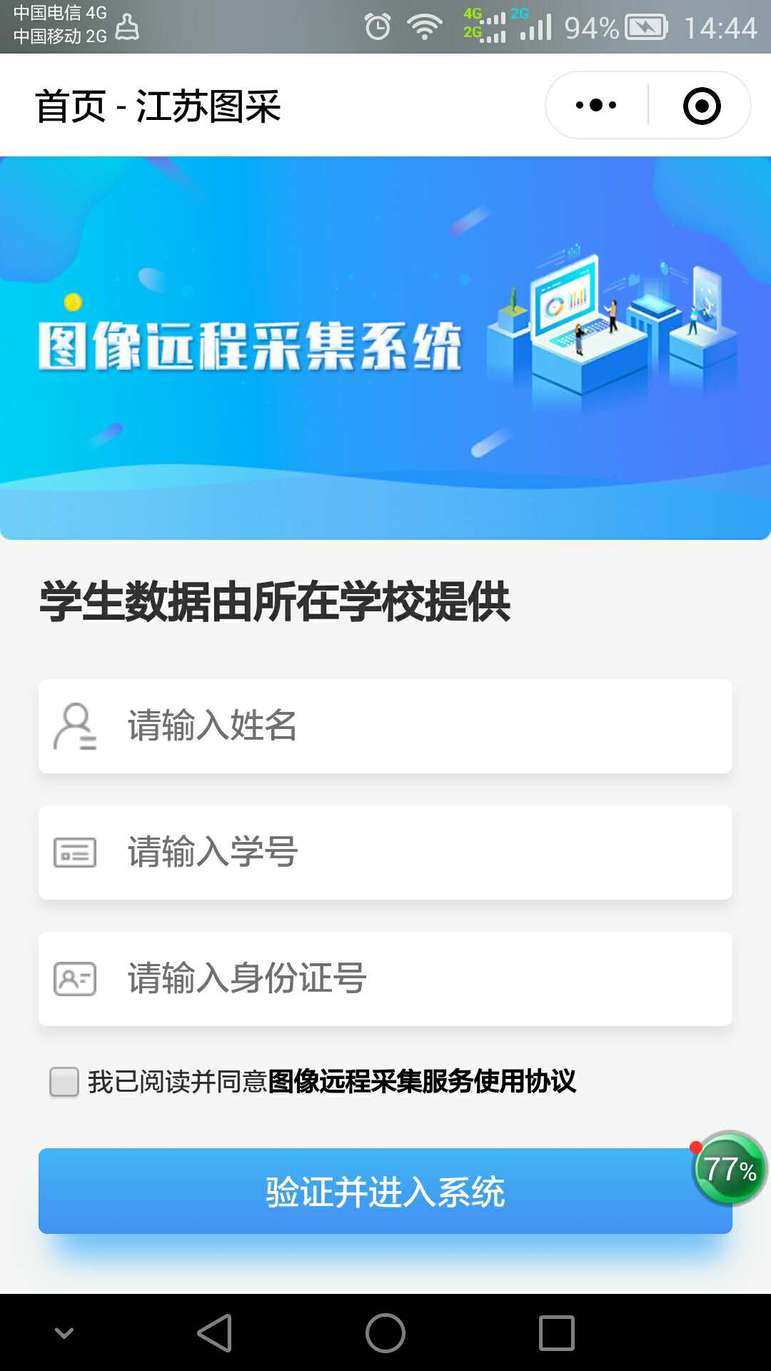

- 实名验证通过后，按步骤操作。（如报错，可根据提示联系学校图采工作部门）
1）手机号录入
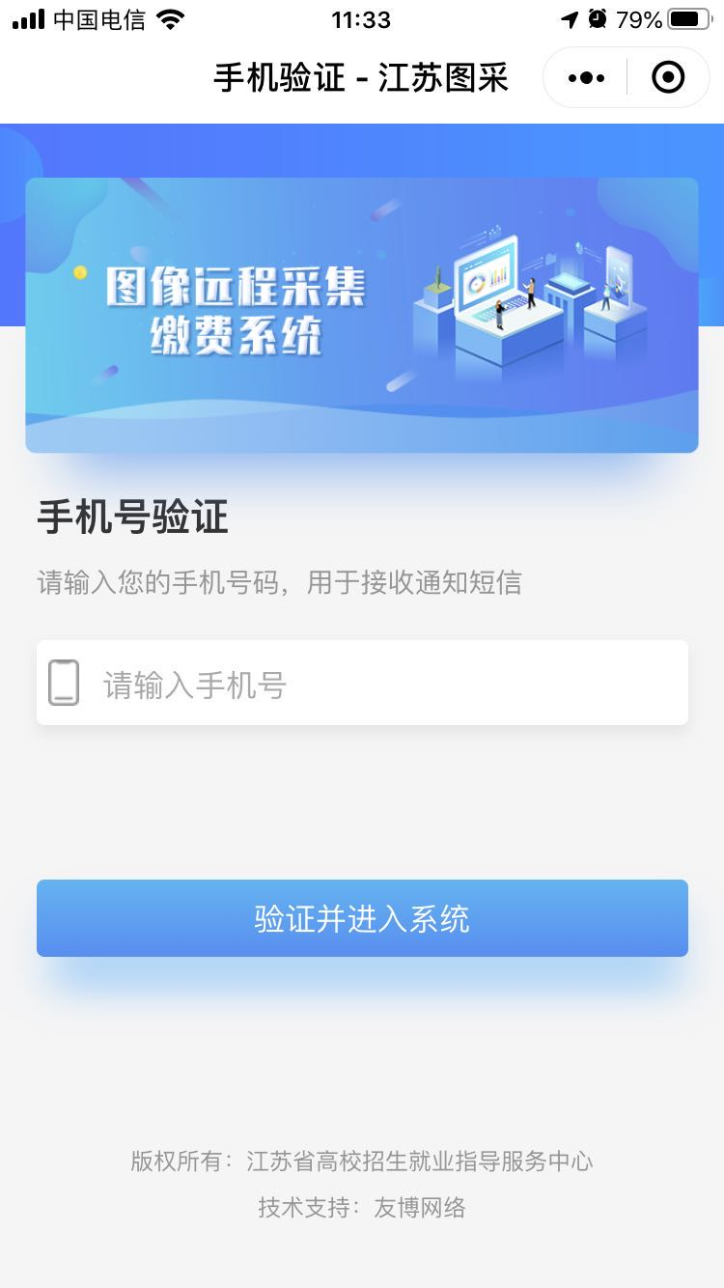
2）阅读学校图采通知
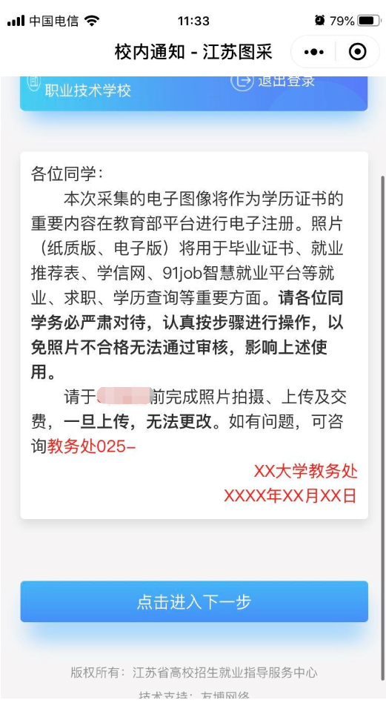
3）阅读注意事项
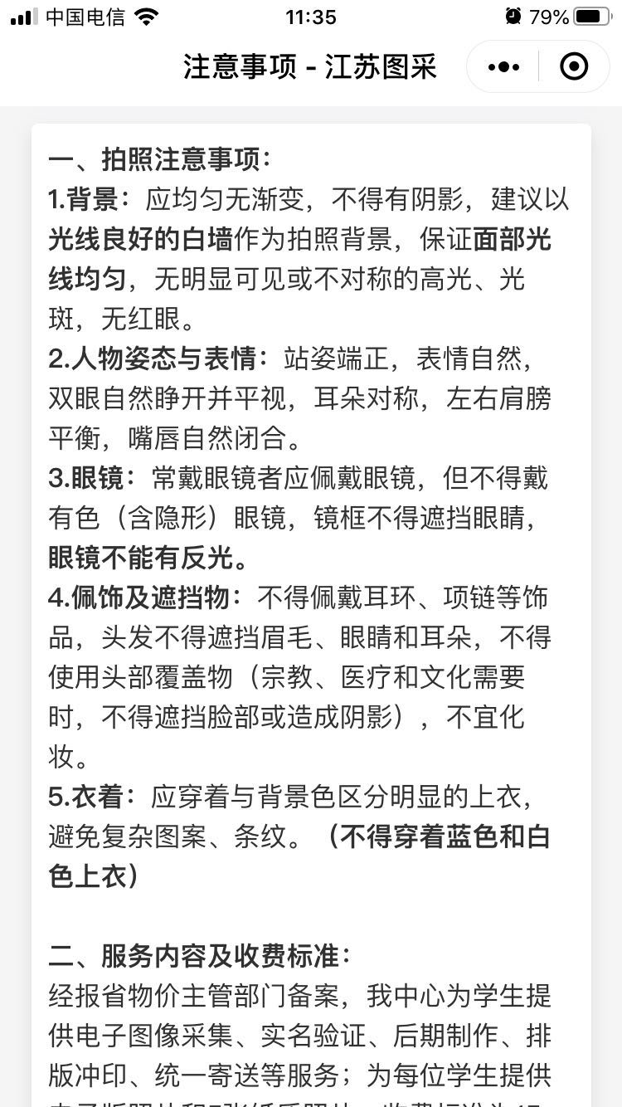
4）浏览拍摄要求
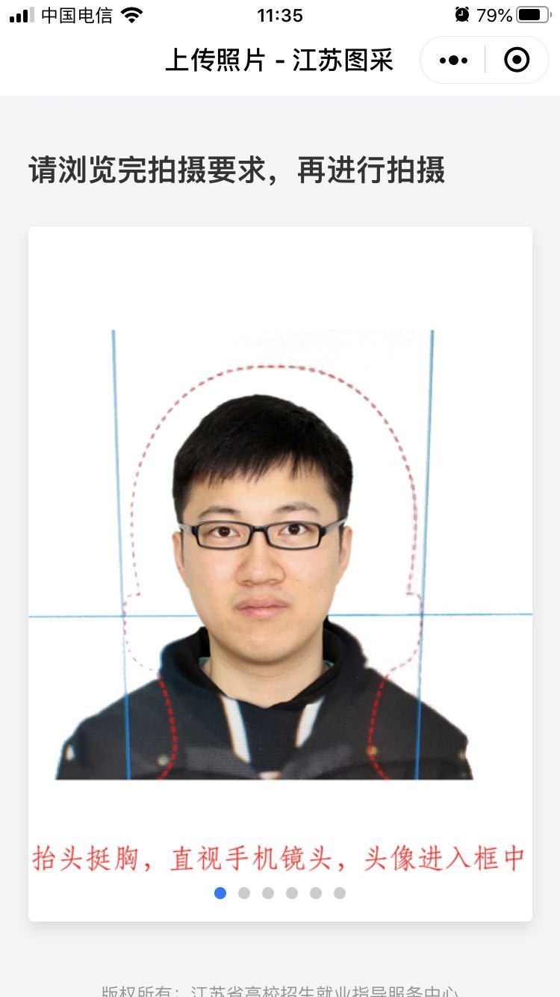
5）在“拍摄要求”最后一页点击拍摄
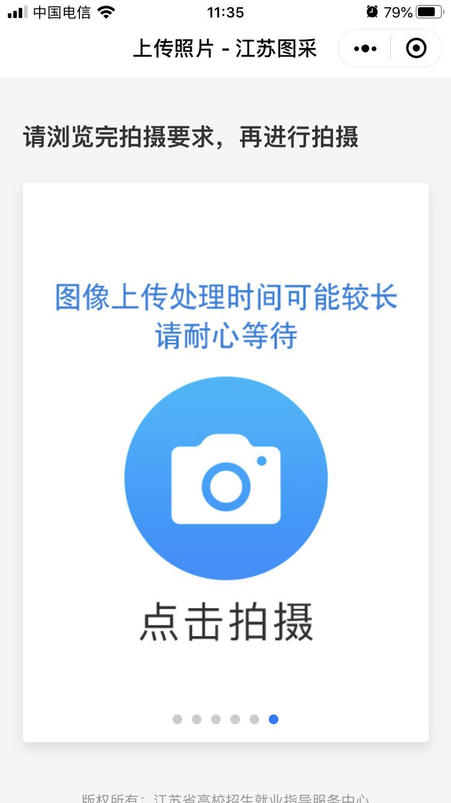
6）拍摄符合要求的照片，严禁翻拍。
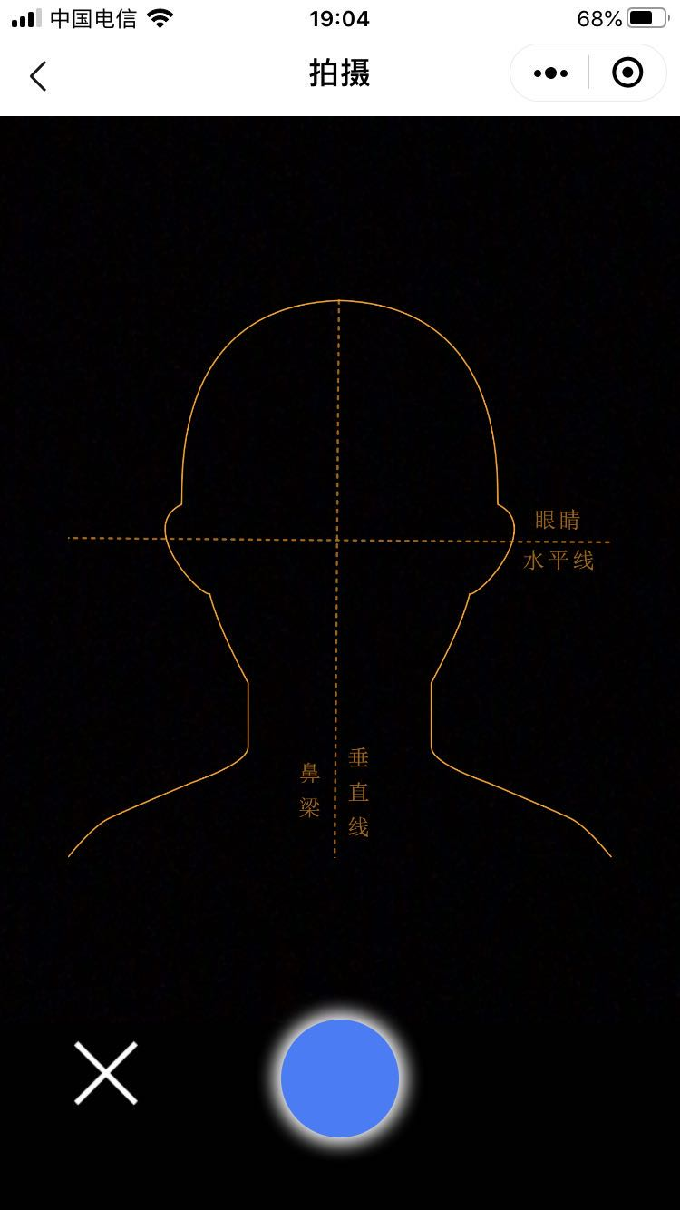
7）等待系统返回处理好的照片，如不满意，请点击下方相机按钮重新拍摄。
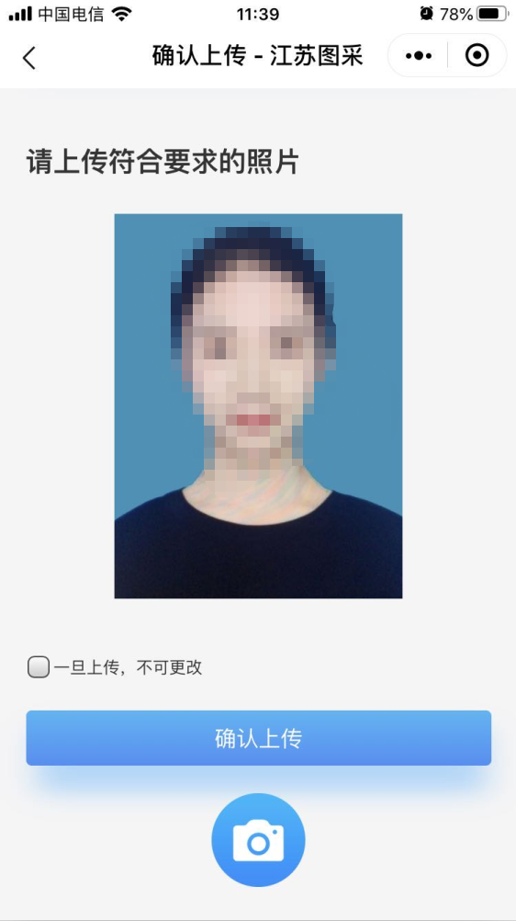
8）订单支付
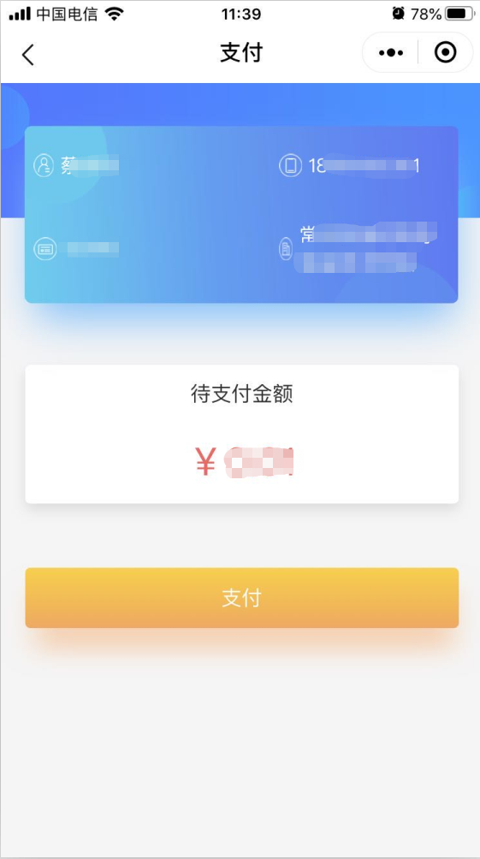
9）支付成功页
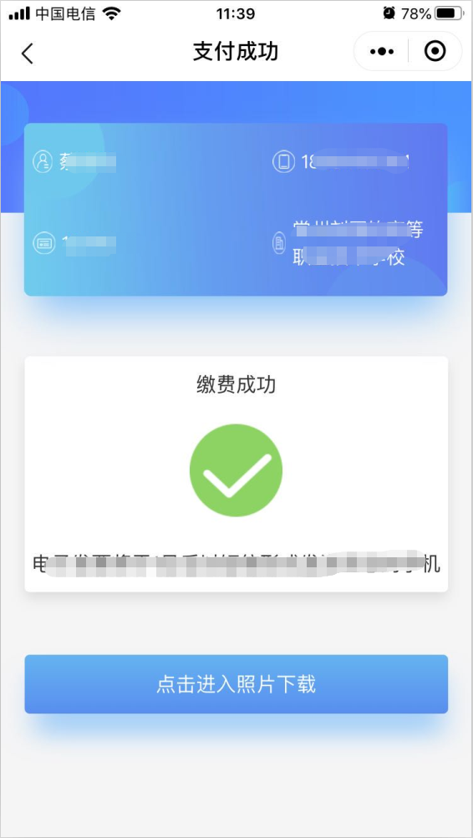
10）照片下载页，如系统已经制作完成，则“照片下载”处可以点击下载图片。
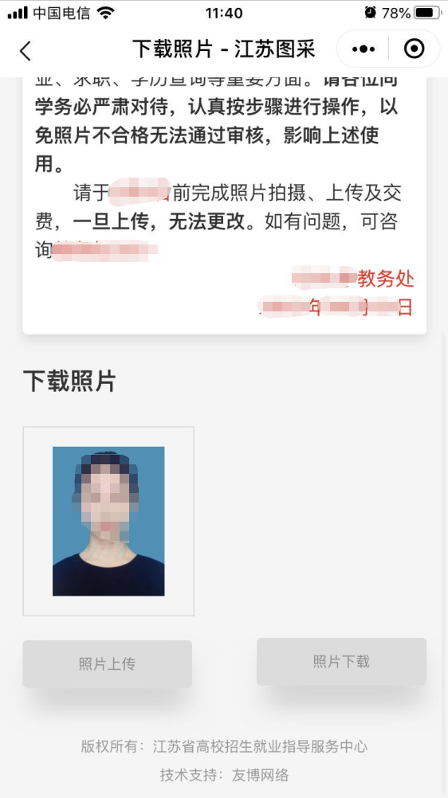
拍照注意事项：
1.光线：建议面向窗户，自然光拍摄（避免阳光直射，不建议晚间拍摄），保证面部光线均匀，无明显可见或不对称的高光、光斑，无红眼。
2.人物姿态与表情：站姿端正，表情自然，双眼自然睁开并平视，耳朵对称，左右肩膀平衡，嘴唇自然闭合。
3.眼镜：常戴眼镜者应佩戴眼镜，但不得戴有色（含隐形）眼镜，镜框不得遮挡眼睛，眼镜不能有反光。
4.佩饰及遮挡物：不得佩戴耳环、项链等饰品，头发不得遮挡眉毛、眼睛和耳朵，不得使用头部覆盖物（宗教、医疗和文化需要时，不得遮挡脸部或造成阴影），不宜化妆。
5.衣着：应穿着与背景色区分明显的上衣，避免复杂图案、条纹。（不得穿着蓝色上衣）
6.严禁翻拍：证件照应注重实效性、真实性，严禁利用其它软件做任何脸部或美颜等处理，严禁翻拍其他照片。

